Нижнеудинская межрайонная прокуратура разъясняет:
«Об ответственности за розжиг огня»

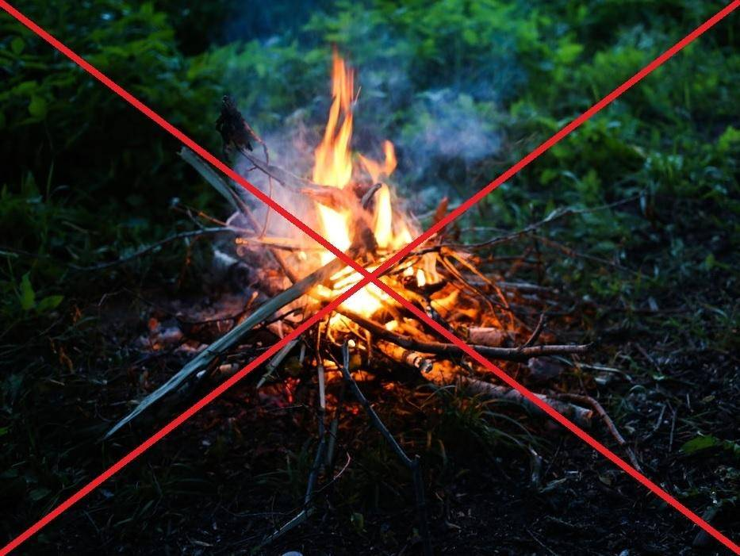

В связи с наступлением периода высокой пожарной опасности, увеличением количества пожаров в населенных пунктах Иркутской области, с целью недопущения ситуаций чрезвычайного характера указом губернатора Иркутской области от 7.05.2022 № 76-уг «О введении режима функционирования чрезвычайной ситуации для территориальной подсистемы Иркутской области единой государственной системы предупреждения и ликвидации чрезвычайных ситуаций» установлен ряд мер, направленных на предупреждение и ликвидацию чрезвычайных ситуаций.
Так, установлен запрет на:
1) посещение гражданами лесов;
2) въезд в леса транспортных средств за исключением указанных средств, предназначенных для предупреждения и ликвидации чрезвычайных ситуаций;
3) разведение костров и выжигание сухой растительности, сжигание мусора, приготовление пищи на открытом огне, углях, в том числе с использованием устройств и сооружений для приготовления пищи на углях;
4) проведение охоты в охотничьих угодьях в лесах, а также рыболовства на территориях, граничащих с землями сельскохозяйственного назначения, лесничествами (лесопарками);
5) проведение в лесах видов работ, относящихся к группировке 02 «Лесоводство и лесозаготовки» Общероссийского классификатора видов экономической деятельности.
Согласно Правилам поведения при введении режима функционирования чрезвычайной ситуации для территориальной подсистемы Иркутской области единой государственной системы предупреждения и ликвидации чрезвычайных ситуаций на территории Иркутской области лица, находящиеся в зоне чрезвычайной ситуации, обязаны:
1) соблюдать общественный порядок, требования законодательства Российской Федерации о защите населения и территорий от чрезвычайных ситуаций, о санитарно-эпидемиологическом благополучии населения;
2) выполнять законные требования (указания) руководителя ликвидации чрезвычайной ситуации, представителей экстренных оперативных служб и иных должностных лиц, осуществляющих мероприятия по ликвидации чрезвычайной ситуации (далее уполномоченные должностные лица);
3) при получении инструкций (указаний) от уполномоченных должностных лиц, в том числе через средства массовой информации или операторов связи, эвакуироваться из зоны чрезвычайной ситуации и (или) использовать средства коллективной и индивидуальной защиты и другое имущество (в случае его предоставления исполнительными органами государственной власти Иркутской области, органами местного самоуправления муниципальных образований Иркутской области и организациями), предназначенное для защиты населения от чрезвычайных ситуаций;
4) при обнаружении пострадавшего (пострадавших) принимать меры по вызову уполномоченных должностных лиц и до их прибытия при отсутствии угрозы жизни и здоровью оказывать пострадавшему (пострадавшим) первую помощь;

5) иметь при себе и предъявлять по требованию уполномоченных должностных лиц документ, удостоверяющий личность гражданина, а также документы (при наличии), дающие право не соблюдать требования, установленные подпунктом 3 настоящего пункта и подпунктами 2 и 3 пункта 2 настоящих Правил.

Лицам, находящимся в зоне чрезвычайной ситуации, запрещается:

1) создавать условия, препятствующие и затрудняющие действия уполномоченных должностных лиц и работников общественного транспорта;

2) заходить за ограждение, обозначающее зону чрезвычайной ситуации или иную опасную зону;

3) осуществлять действия, создающие угрозу собственной безопасности, жизни и здоровью;

4) осуществлять действия, создающие угрозу безопасности, жизни, здоровью, санитарно-эпидемиологическому благополучию иных лиц, находящихся в зоне чрезвычайной ситуации;

5) распространять заведомо недостоверную информацию об угрозе возникновения или возникновении чрезвычайной ситуации.

Учитывая, что на территории Приангарья в настоящий момент бушуют 10 лесных пожаров на площади почти 1500 гектаров, необходимо соблюдать режим функционирования чрезвычайной ситуации на территории Иркутской области, не допускать действия, направленные на распространение огня.

Крупный пожар в селе Половино-Черемхово Тайшетского района уничтожил 6 частных домов и поселковую школу, в которой учились более 80 детей. В Могудоне Братского района — пожар уничтожил 35 дачных домов.

В случае осуществления действий, направленных на создание угрозы безопасности в зоне чрезвычайной ситуации, виновное лицо будет привлечено к установленной законом ответственности.

Информируем, что нарушение правил пожарной безопасности в лесах (ч. 1 ст. 8.32 Кодекса Российской Федерации об административных правонарушениях (далее КоАП РФ)) – влечёт предупреждение или наложение административного штрафа на граждан в размере от 1,5 до 3-х тысяч рублей.

За выжигание хвороста, лесной подстилки, сухой травы на земельных участках, непосредственно примыкающих к лесам, защитным и лесным насаждениям и не отделенных противопожарной минерализованной полосой шириной не менее 0,5 метра предусмотрена административная

ответственность по ч. 2 ст. 8.32 КоАП РФ в виде административного штрафа в размере от 3 до 4 тысяч рублей.

За нарушение правил пожарной безопасности в лесах в условиях особого противопожарного режима (ч.3 ст.8.32 КоАП РФ) предусмотрено наложение административного штрафа на граждан в размере от 4 до 5 тысяч рублей.

Нарушение правил пожарной безопасности, повлекшее возникновение лесного пожара без причинения тяжкого вреда здоровью человека (ч. 4 ст. 8.32 КоАП РФ), повлечёт наложение административного штрафа на граждан в размере 5 тысяч рублей.

Кроме того, если убытки от пожара повлекли за собой причинение значительного ущерба, то виновник пожара будет привлечен по ч.1 или ч.2 ст.167 УК РФ «Умышленное уничтожение или повреждение имущества» либо ст.168 УК «Уничтожение или повреждение имущества по неосторожности», в зависимости от мотивов произошедшего.

Поджог является преступлением, которое представляет высокую опасность для общества, поэтому уголовное наказание наступает с 14 лет.

С целью предупреждения ситуации нарушения правил пожарной безопасности обращайте особое внимание на действия, способные повлечь неблагоприятные последствия. Не оставляйте детей без присмотра.

